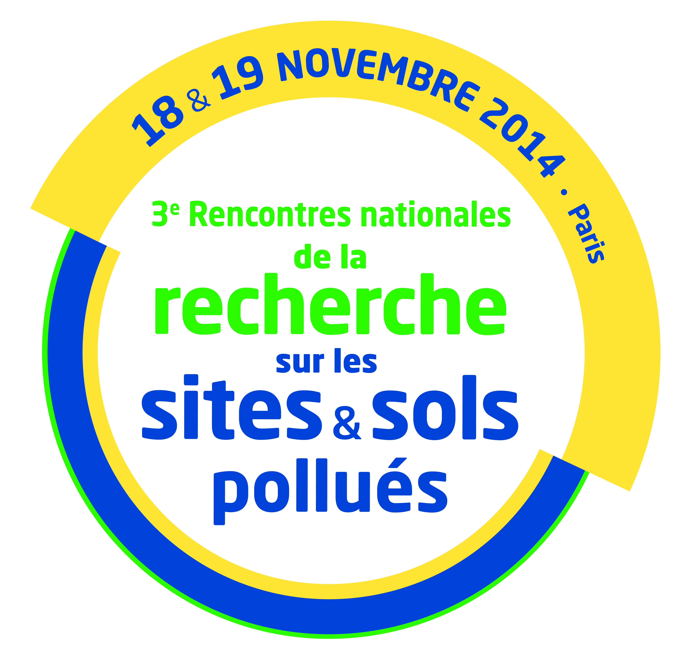
INVITATION INTERNE
A retourner avant le 17 octobre
à ADEME – Evelyne Perréon-Delamette -evelyne.perreon@ademe.fr

◻ Monsieur ◻ Madame

Nom (en capitales) :……………………………………………………………………………………………………………………………...
Prénom : …………………………………………………………………………………………...……………………………………………… …
Organisme/société : …ADEME………………………………………………………………………………………....................
Direction/département/service :…………………………………………….………………..…………………......……………..….
Adresse : ……………………………………………………………………………………………………………………………………………..…
…………………………………………………………………………………………………………………………………………...……………………
Code postal : ............... Ville : ……………………………………………………………………………………………….
Pays : …………………………… Courriel : ………………………..………………………….………….…………………
Téléphone fixe : ………………………………………………… Tél portable : ……………………………………………………………

Je m’inscris pour : vous pouvez utiliser ce caractère  pour cocher la case de votre choix
◻ les 18 et 19 novembre ◻ Uniquement le 18 novembre ◻ Uniquement le 19 novembre
Préférence alimentaire : ◻ Aucune ◻ Déjeuner végétarien ◻ Déjeuner sans gluten

J’assisterai aux sessions/ateliers suivants (Cochez 1 atelier par ½ journée)

Mardi 18 novembre matin
◻ Session plénière d’ouverture
Mardi 18 novembre après-midi
◻ A1 - Devenir des polluants et compréhension des mécanismes (1/2)
◻ A2 - Transferts vers le vivant et impacts
◻ A3 - Mise en œuvre des travaux et actions sur la source
◻ A4- Approche durable de la dépollution
Mardi 18 novembre, 18h/20 h
◻ Session posters et cocktail

Mercredi 19 novembre matin
◻ A5 - Interprétation des résultats et référentiels
◻ A6 - Investigations de terrain et outils (1/2)
◻ A7 - Phytotechnologies pour la gestion des risques
◻ A8 - Outils intégrateurs et planification urbaine

Mercredi 19 novembre après-midi, 14h/16h30
◻ A9 - Devenir des polluants et compréhension des mécanismes (2/2)
◻ A10 - Investigations de terrain et outils (2/2)
◻ A11 - Recherche sur la dépollution : attente des professionnels

Mercredi 19 novembre après-midi, 16h45/17h30
◻ Session plénière de clôture

